

**Инструкция по работе в 1с с мобильного телефона**

Бывают срочные ситуации, когда необходим доступ в 1с, а возможности попасть в неё с ПК нет. В данном случае удалённо можно подключиться с телефона.

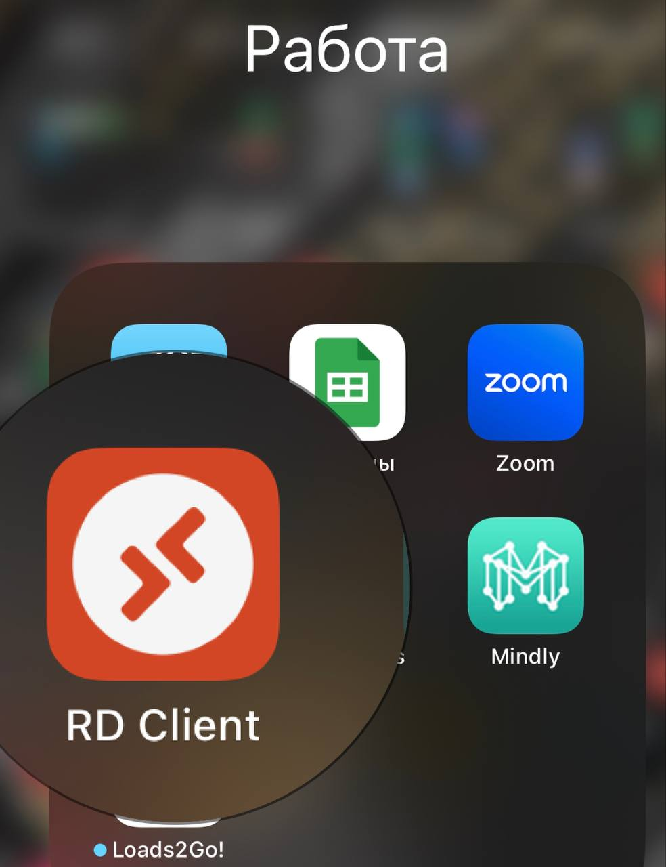

В этом поможет программа RD Client. За настройкой сервера и входа в учетную запись, стоит обратиться к специалисту IT.

После запуска будут отображаться рабочие столы подключенные удаленно к телефону: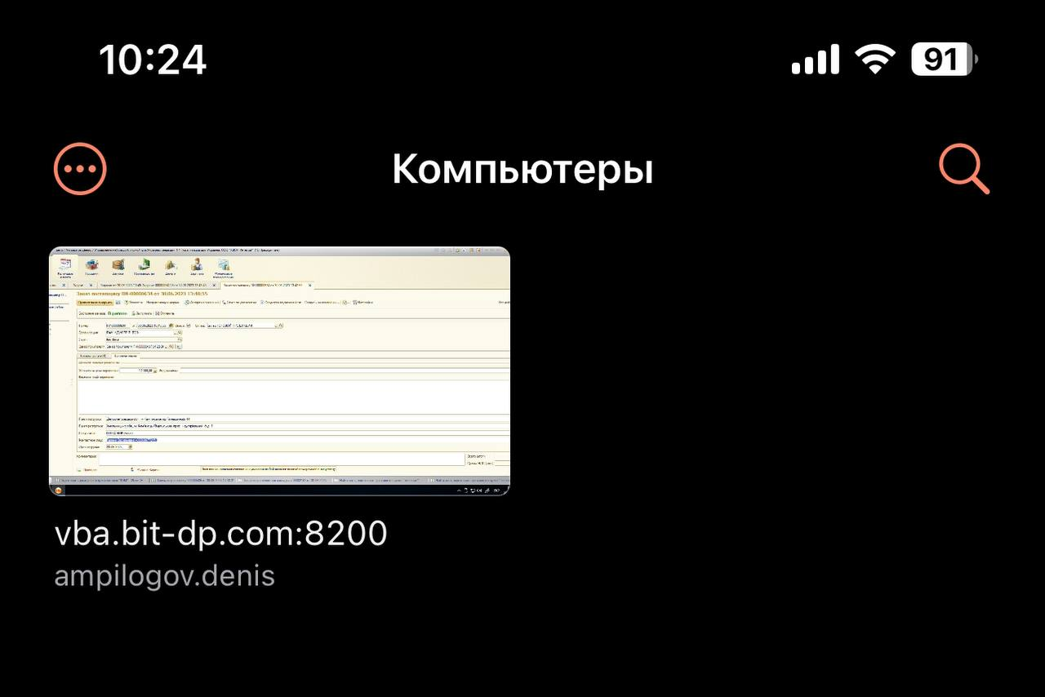

Выбираем необходимую учетную запись и входим, ВАЖНО заметить что находиться удаленно можно только с одного устройства, это стоит учесть при работе. Например если 1с осталась на активной, то при подключении с телефона на ПК она будет закрыта.

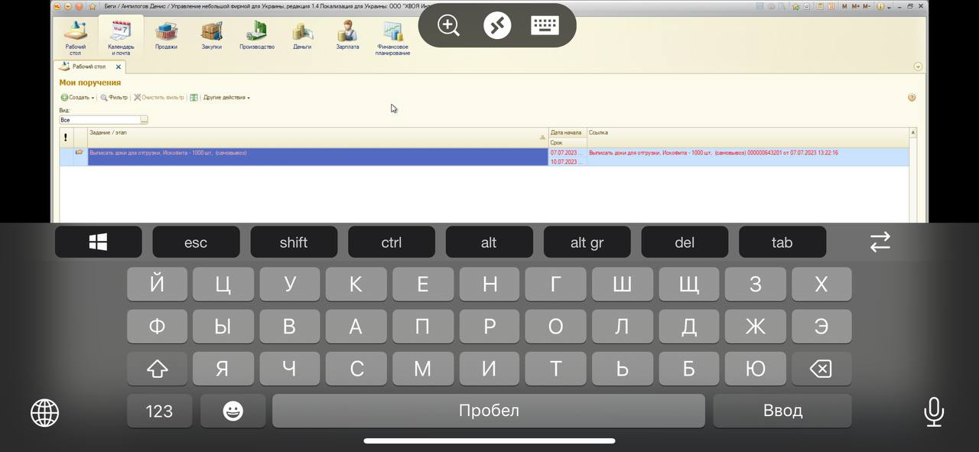

Интерфейс полностью 1 в 1 соответствует ПК.